Manual de comunicación ModBus con STEP7 200.

En el siguiente manual se explica todos los pasos que se deben seguir para llevar a cabo la comunicación MODBUS entre un maestro simulado en PYTHON y varios esclavos STEP7-200.

1 Paso: Instalación de las librerías MODBUS en MicroWIN:

Las librerías para MicroWIN se encuentran en la carpeta “USS y mas”, dentro esta carpeta abrimos la carpeta “USS and Modbus Library”, y en el documento que aparece con el botón derecho del ratón seleccionamos editar.

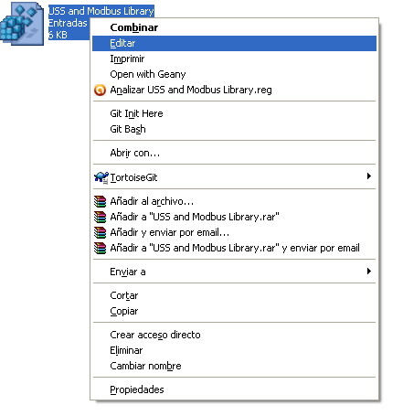

Y aparecerá el siguiente archivo:

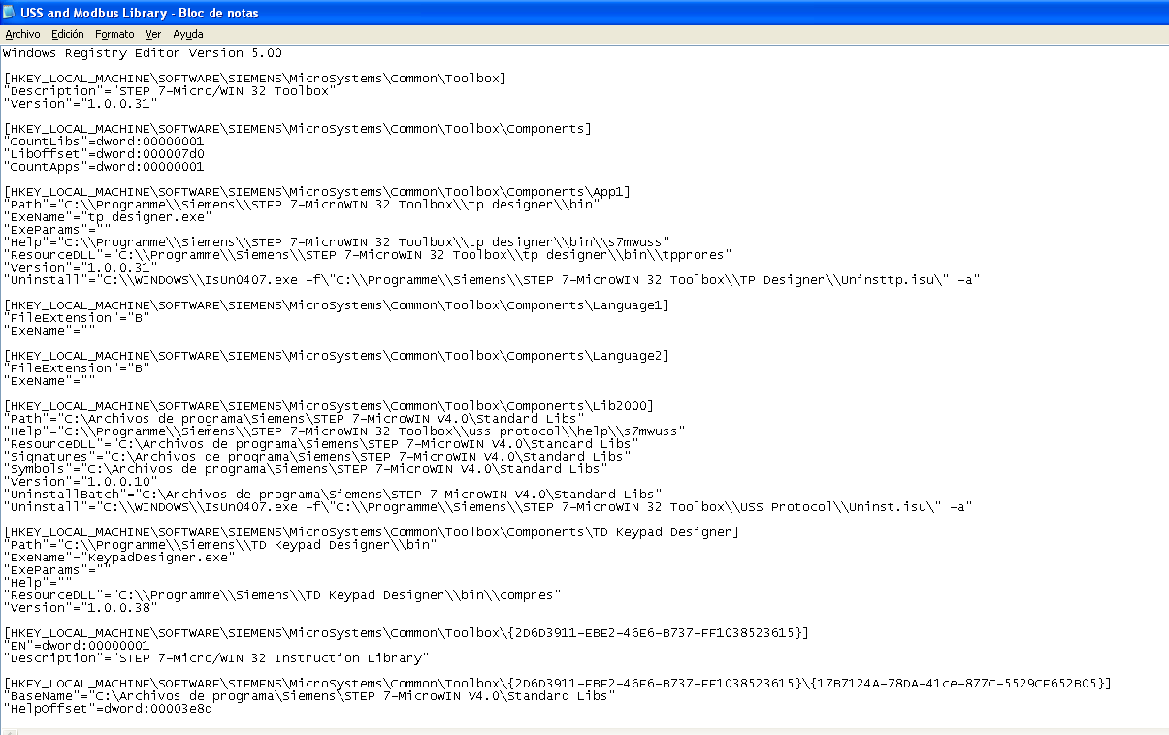

En este documento hay que cambiar las direcciones Standard libs por la ruta donde este esta carpeta en el PC, por ejemplo:

C:\Archivos de programa\Siemens\STEP 7-MicroWIN V4.0\Standard Libs

Una vez modificado y guardado se vuelve a seleccionar con el botón derecho y en esta ocasión se selecciona combinar y aceptamos las condiciones que nos salen a continuación.

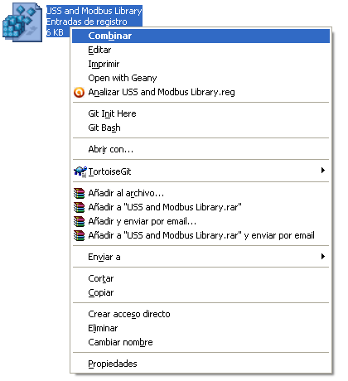

Una vez realizado este último paso si se abre el MicroWin ya deben aparecer las distintas funciones de MODBUS.

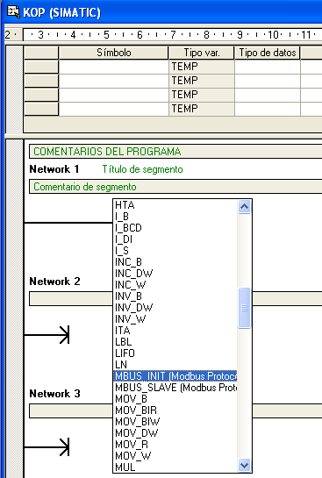

En esta imagen se ven como ya aparecen las funciones MBUS_INIT y MBUS_SLAVE, que son las funciones necesarias para realizar el esclavo.

2 Paso: Realización del programa esclavo en MicroWIN:

En este paso se crea un nuevo programa y en el network1 colocamos un contacto abierto de SM0.1, este contacto solo se activa en el primer ciclo del programa.
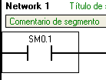

En serie con este contacto se conecta un el bloque de función MBUS_INIT y se le mete cada parámetro como aparece en la siguiente imagen.

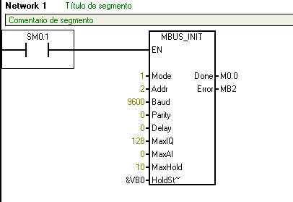

La función MBUS_INIT sirve para activa e inicializar o desactivar la comunicación MODBUS, solo se debe ejecutar una vez por cada cambio de estado de la comunicación.

En el network2 se coloca un contacto abierto con la dirección del relé que se ha utilizado en el BIT Done de la función MBUS_INIT, en este caso será M0.0.

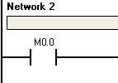

En serie con este contacto se conecta un bloque de programas con la función MBUS_SLAVE, en el que se le introducen los parámetros como en la siguiente imagen.

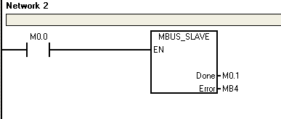

La función MBUS_SLAVE se utiliza para procesar una petición del maestro Modbus, debiéndose ejecutar en cada ciclo para poder comprobar y responder a las peticiones Modbus.
Finalmente el programa será el siguiente:

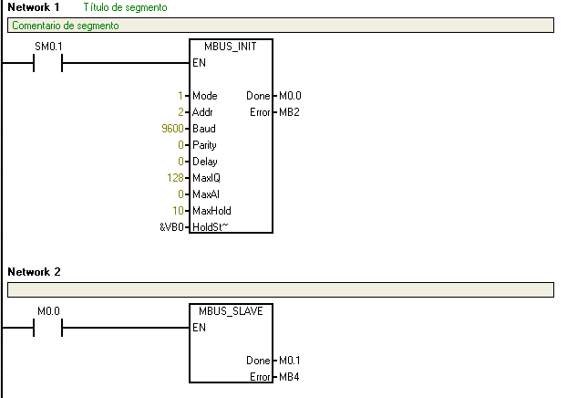

Una vez realizado el programa se tienen que asignar una memoria a la librería Modbus, de forma que nos vamos a bloque de programa y con el botón derecho seleccionas asignar memoria a librerías.

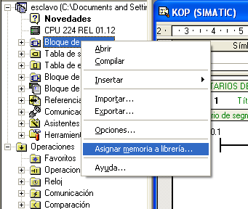

Aparecerá la siguiente ventana:

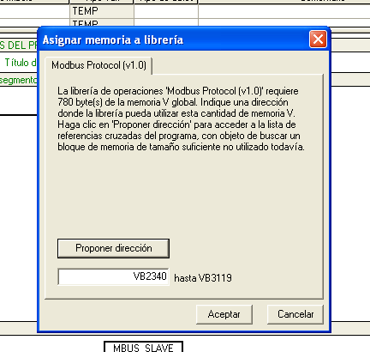

Se selecciona proponer dirección y a continuación aceptar, y ya esta asigna una memoria a la librería Modbus.

Tras este paso ya esta acabado el esclavo de MicroWIN.

3 Paso: Programación del maestro en PYTHON:

En este paso se abre con GEANY el ejemplo de maestro Modbus rtu, a partir del cual se va a configurar el maestro. Para este programa se necesita la librería tk y la librería serial.py, para la librería tk solamente hay que tener guardada la carpeta de esta librería en el mismo directorio en el que este el maestro.

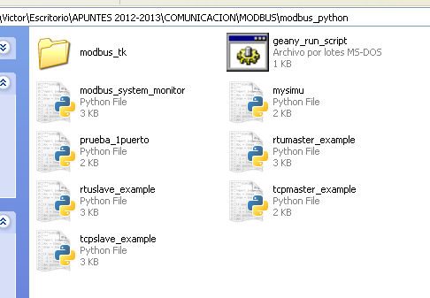

La librería serial.py se instala mediante el siguiente archivo:

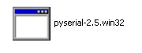
Para esta librería solamente se ejecuta este archivo y se va dando a siguiente hasta finalizar.

Una vez añadidas todas la librerías necesarias abrimos el archivo rtumaster, este archivo ara la función de maestro Modbus entre dos esclavos de step7 200, este maestro Lera el estado de las entradas de uno de los esclavo y lo escribirá sobre las salidas del otro esclavo.

Lo primero que tenemos que hacer en el maestro es la configuración de la variable que utilizaremos para cada esclavo. Esta variable recogerá los siguientes parámetros:

El puerto, al cual le tenemos que asignar el número de usb al que se conectara este esclavo, en el programa de Python siempre hay que asignar el puerto con un valor por debajo del real, ya que en el PC empieza a contar desde 0 y en Python desde 1.

Baudrate, es la velocidad de transmisión. En este caso es de 9600 y siempre debe ser igual que la que se haya puesto en el esclavo.

La paridad, en este se pondrá paridad N, que significa sin paridad y al igual que con la velocidad siempre debe ser igual que la del esclavo.

Este proceso se repetirá dos veces, ya que en este caso se van a utilizar dos variables de esclavo, una para cada una. Ya que cada esclavo va a comunicar por un puerto diferente.
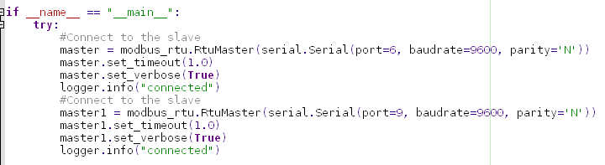

Una vez configurado cada esclavo se pasa a la lectura y al envío de datos, las funciones de enviar y recibiera se colocaran dentro de un while que estará siempre activo.

lectura=master.execute(2, cst.READ_DISCRETE_INPUTS, 0, 10), con esta función se asignara a la variable lectura el valor que tiene el canal de entrada del esclavo 1.

master1.execute(1, cst.WRITE_SINGLE_COIL, x, output_value=0), mediante esta función se escribirán en el eslavo numero 2 el valor que queremos que tenga cada una de sus salidas digitales.

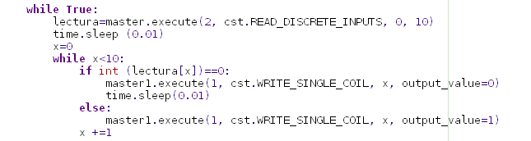

Para comprobar la conexión y el funcionamiento de cada función se utilizo el simulador de Modbus Modbus poll, que simula un maestro Modbus. Este simulador funciona de la siguiente forma:

En MicroWIN hay que seguir los mismos pasos que se han explicado anteriormente. Mientras que para el Modbus poll lo ejecutaremos y nos aparecerá la siguiente ventana:
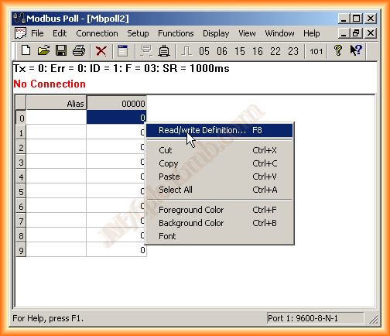

Pulsamos con el botón derecho sobre la columna donde aparece el valor y seleccionamos Read/write Definition y nos aparecerá la siguiente ventan:

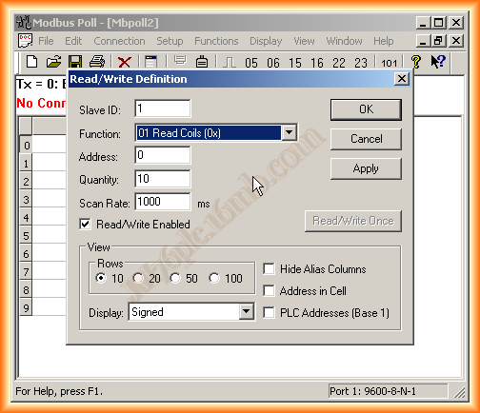

En esta ventana se especificara el canal al que se quiere acceder. Una vez seleccionado se definirá el tipo de conexión que se va a realizar, de forma que seleccionando la pestaña de conexión nos aparecerá la siguiente ventana:

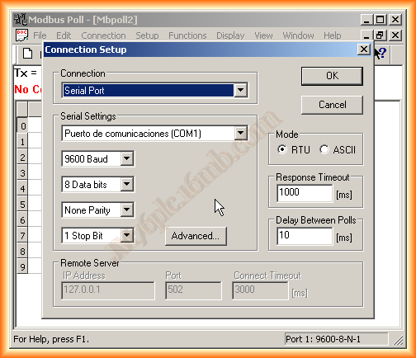

En esta ventana se ajustaran todos los parámetros de la conexión, una vez finalizado se acciona el botón de OK y se iniciara la conexión, y quedara la ventana siguiente donde ya se podrá visualizar los datos deseados.

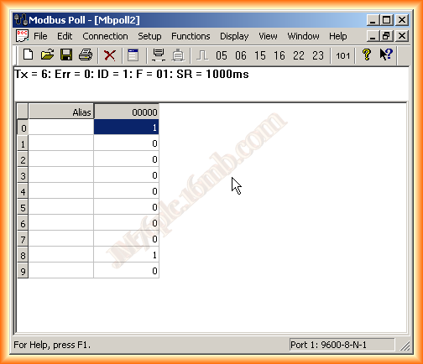

Para escribir en el esclavo se hace doble Click sobre el registro correspondiente y se selecciona on u off dependiendo de lo que se desee.

